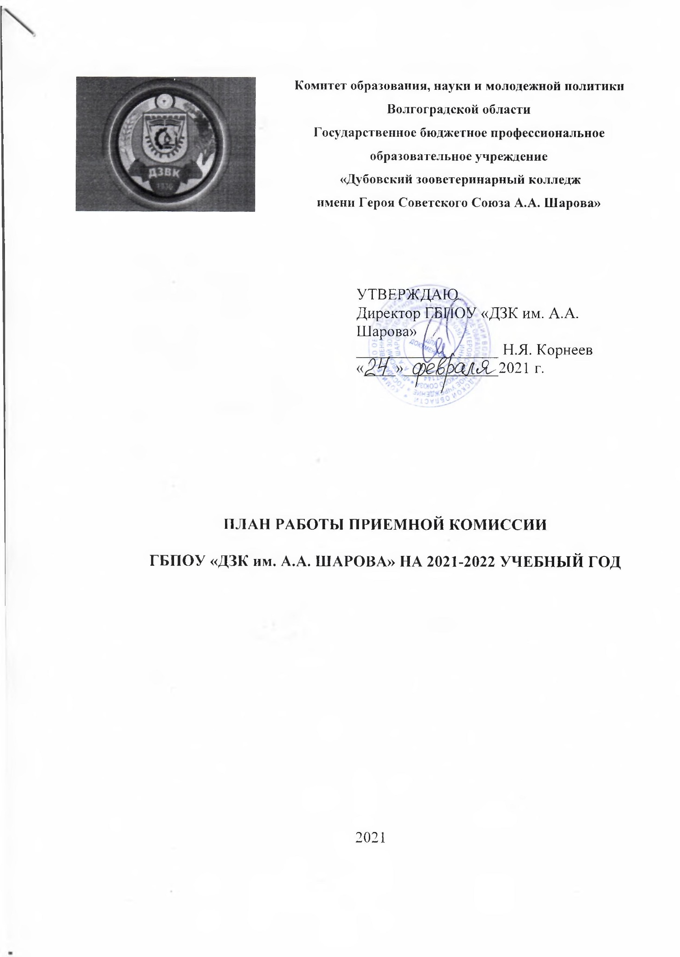
№  п/п | Наименование мероприятий | Срок исполнения | Ответственный за исполнение
1 | Разработка плана работы приемной комиссии на 2021 учебный год | январь 2021 | ОС
2 | Издание приказа о составе приемной комиссии | январь 2021 | ОС
3 | Разработка письма для руководителей общеобразовательных учебных заведений о взаимодействии | октябрь 2020 | ОС
4 | Пополнение официального сайта УЗ, обеспечивающего информирование потенциальных абитуриентов и их родителей об образовательных услугах коллежа и работе приемной комиссии | в течение всего периода | СС
5 | Разработка информационно-рекламного обеспечения образовательных услуг колледжа (печатная продукция, в СМИ, на электронных носителях) | январь-май 2021 и по мере необходимости | ЗО, ОС,
6 | Взаимодействие с контингентом заочного отделения по профориентации (раздача печатных информационных листков для распространения) | Январь-февраль, апрель-май 2021 | ПО,ЗО,ЗПО, ОС
7 | Подготовка графика профориентационной работы в колледже города и области | январь 2021 | ПО,ЗО,ЗПО,ОС
8 | Подготовка и проведение «Дня открытых дверей» | Март-апрель 2021 | ПО,ЗО,ЗПО,ОС
9 | Подготовка выступления агитбригады колледжа из числа студентов для информирования о специальностях и популяризации профессий колледжа для участия в профориентационных мероприятиях в течение года | Март-апрель 2021 | ПО
10 | Проведение профориентационной работы в колледже города и области | январь-декабрь 2021 | ПО,ЗО,ЗПО
11 | Организация и проведение работы по планированию взаимодействия с ЦЗН города и области | январь - декабрь 2021 | ЗПО
12 | Организация выездов на профориентационные ярмарки учебных мест города и области | январь - декабрь 2021 | ЗПО
13 | Разработка и утверждение нормативной и методической документации для работы приемной комиссии, включая:  Положение о ПК;  Правила приема граждан в ГБОУ СПО Дубовский зооветеринарный колледж им. Героя Советского Союза А.А. Шарова | январь-апрель 2021 | ОС, Юрист

в 2021 году;
- Положение о конкурсе аттестатов - Перечень специальностей и специализаций;
14 | Материально-техническое обеспечение приемной комиссии (обеспечение канцтоварами, подготовка программного обеспечения, компьютерной техники и др.) | март-май 2021 | АХЧ
15 | Издание приказа о технических секретарях | май 2021 | ОС
16 | Подготовка и тиражирование документации для работы с абитуриентами (бланки заявлений, договоров, экз. листов, описей и т.д.) | апрель -май 2021 | ОС, ЗПО
17 | Организация приема лиц по программам профессиональной подготовки, переподготовки и повышения квалификации рабочих, служащих | В течение года | ОС
18 | Оформление интерьера приемной комиссии | май - июнь 2021 | АХЧ, ОС
19 | Открытие приемной комиссии | июнь 2021 | ОС
20 | Координация деятельности работников приемной комиссии по приему абитуриентов в летний период | май - август 2021 | ОС
21 | Передача оформленных личных дел зачисленных студентов в учебную часть | август 2021 | ЗУР, Отв. секретарь приемной комиссии
22 | Подготовка к педагогическому совету по вопросу итогов деятельности приемной комиссии | август 2021 | ОС
23 | Подготовка документации приемной комиссии для эффективной деятельности в осеннее - зимний период (бланки, буклеты и т.п.) | сентябрь 2021 | ОС
24 | Прием абитуриентов на очное и заочное отделение на договорной основе | сентябрь-декабрь  2021 | ОС
25 | Профориентационная работа по привлечению абитуриентов для поступления на заочное отделение | Сентябрь-ноябрь  2021 | ЗПО,ОС
26 | Представление отчетности учредителю о деятельности приемной комиссии в течение года | В течение всего периода работы приемной комиссии в 2021 году | ОС
27 | Подготовка и отсылка пресс-релизов о ходе и итогах работы приемной комиссии учредителю | В течение года | ОС

Условные обозначения:

ОС - ответственный секретарь ПК;
УЧ - учебная часть;
ПЦК - председатели цикловых комиссий, ответственные по приему на отдельные специальности;
СС – специалист сайта;
ЗПО – зам. директора по производственному обучению
ЗО - зав. отделениями;
ПО- педагог –организатор;
АХЧ - административно-хозяйственная часть;
ВС - воспитательная служба;
ТС - технический секретарь.

